№2
ноябрь
2012г.

Информационная газета детского сада «Василёк»
ГБОУ ООШ №20

Выпуск посвящается пионерам-первым дошкольным работникам Новокуйбышевска и второго детского сада 102 км

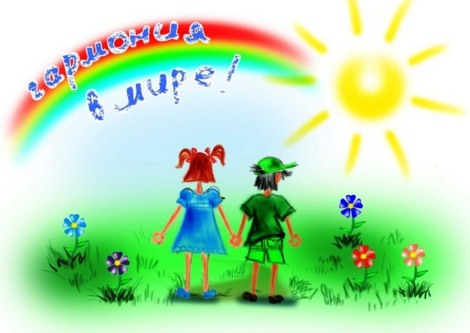

Истоки интереса  к прошлому  Краеведческая работа городской системы дошкольного воспитания в 1912 году приобрела особую значимость и масштабность благодаря инициативе Л.П.Анисимовой – создателя музея по дошкольному воспитанию и автора Проекта «Сетевой краевед».  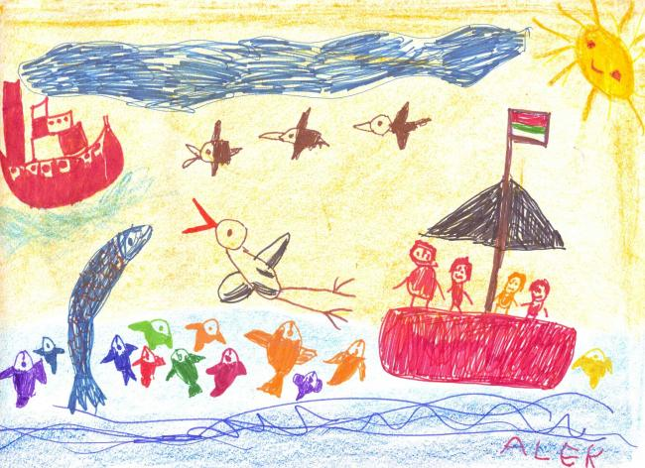  Вдохновили на работу!  29.10.12 в Музее дошкольного воспитания РЦПУ по адресу Суворова 20 прошла презентация летописей дошкольных учреждений города. Высокое жюри (почетные гости, ответственные работники,  представители городской власти, Поволжского управления, общественных организаций, ветераны труда) подвергло глубокому анализу конкурсный краеведческий материал.  В процессе дискуссии были высказаны разные точки зрения. Всем присутствующим стало ясно следующее: работа по сбору | уникального исторического материала важна, трудна, ответственна, должна продолжаться и курироваться компетентными людьми.  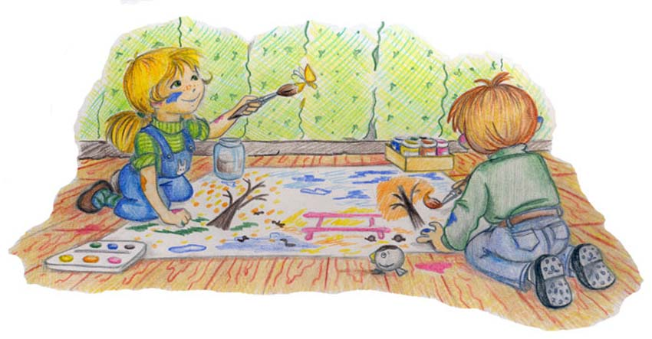  Вместе продолжаем поиск!  Заинтересованность заведующего детского сада Валентины Михайловны Симаковой и старшего воспитателя Елены Леонидовны Померанцевой в работе по проекту «Сетевой краевед» побудила нас, Ольгу Валентиновну Васильеву, Татьяну Львовну Кох и Тамару Вадимовну Шапкину начать поиск информации о существовавшем когда-то втором детском саде. Нам удалось в короткий срок частично восстановить историю функционирования этого дошкольного учреждения или второго строительного объекта КТСУ, начиная с событий 40-х и заканчивая временем 60-х годов.

Приглашаем к сотрудничеству всех работников нашего детского сада, родителей воспитанников, специалистов в области краеведения, ветеранов дошкольного воспитания, энтузиастов, людей неравнодушных к истории нашего родного города.  История города – это история судеб людей    Сегодня мы имеем уникальную возможность в рамках краеведческого проекта встречаться и говорить с ветеранами – первыми дошкольными работниками города: Евдокией Степановной Приходько, Ниной Ивановной Ахметзяновой, Тамарой Ивановной Вилковой, Аграфеной Ивановной Кулагиной, Зоей Васильевной Кузнецовой, Ритой Григорьевной Кривохижей. | От имени коллектива детского сада мы благодарны им за то, что помогли нам погрузиться в атмосферу 40-х - 60-х годов, понять, как начиналось дошкольное дело, осознать дух того времени и по достоинству оценить вклад первых дошкольных работников.  Первые итоги  На сайте нашего детского сада размещены краеведческие статьи, написанные по воспоминаниям ветеранов. Статья  “Каким он был, второй детский сад 1948 года?”- это результат знакомства с архивным материалом города, библиотеки и музея.  Публикация на тему “Первые дошкольные работники” написана по воспоминаниями заведующей детского сада 102 км Куйбышевской железной дороги Евдокии Степановны Приходько.  Следующий краеведческий материал под названием ”О себе, о времени, о работе“ – это путешествие в прошлое через рассказы Зои Васильевны Кузнецовой.  “Диалог прошлого с настоящим” восстанавливает события, происходящие в 50-х – 60-х годах, по впечатлениям Тамары Ивановны Вилковой и Аграфены Ивановны Кулагиной.
“Будем помнить наши корни…”  А началось всё с липового леса – “липового царства”, с яблонь, дикой вишни с бескрайной степи. Началось всё с первых переселенцев 17 века: крепостных графа Орлова и государственных крестьян. Началось всё с плодородных полей и пчельников. Началось всё с деревень: Русских, Чувашских и Мордовских Липягов.  С кирпичного завода. Началось всё с нефти, с рабочих посёлков на 102 км, 106 км и на 105 км. Это предыстория появления нашего города, видевшего первые палатки и гиганты нефтяной индустрии, первые клубы и первые школы, первую милицию и первую больницу, первые детские комнаты и первый стадион, первые фанерные и первые высотные дома, первых коммунистов и первых стахановцев, первых депутатов и первых председателей горисполкома.  А ещё – первых детей, рождённых на Новокуйбышевской земле!  Ольга Полухина    Юбилейное  Десятилетий – восемь! И прожитая жизнь.  Конечно, это - осень, но ты крепись, держись.  Ведь осень – не мгновенье, а долгая пора  Души уединений, надежды и добра.  Пора отдохновения от праведных трудов,  Итогов подведения от прожитых годов:  Что нажито, накоплено, что дорого тебе,  Что выжжено, истоптано из памяти, в судьбе,  Что сердцу было мило и, что прогнала б прочь,  И что бы ты забыла, и что забыть невмочь.  Всё вспомниться, припомниться, уложиться, как кладь.  И эту свою память суметь бы передать.  Весь этот груз бесценный о том, как ты жила.  Подарок драгоценный надежды и тепла,  Твоё благословление тем, кто идёт вослед.  Души прикосновение и заговор от бед.  Стихи новокуйбышевской поэтессы Ольги Митрофановны Полухиной  мы дарим Вам, дорогие ветераны! |   Первые детские сады, первые дошколята …  Какими они были?  На страницах нашего сайта мы о них начали рассказывать. Сегодня узнаем о новых – тоже далёких от нас по времени: д/с № 26 «Солнышко, д/с «Красная Шапочка», №23 (Гипрокаучука), №4 «Рябинушка», №8 «Берёзка», №№11,13,14,15 –детские сады завода НПЗ, №28 и №19 (находились в то время в районе 41 квартала).  На Нижней площади (тогда это площадь им. Горького) проходили праздничные демонстрации и гулянья. Такие же демонстрации с лозунгами, только для детей, проводились в дошкольных учреждениях на Первомай и на праздник, посвященный «Дню 7 ноября – красному дню календаря». А на празднике, посвященному Дню рождения вождя революции «Когда был Ленин маленьким» разыгрывались с участием детей театральные сценки из жизни Владимира Ульянова. На роль Володи всегда искали в детском саду кудрявого мальчика.  Традиционными были выступления детских садов перед заводчанами на территории предприятий.  Из своего детства помню, как нас, 5-6 – летних привезли на завод ТЭЦ-1, как мы инсценировали стихотворение «Овощи» (Хозяйка с базара домой принесла…), как танцевали, рассказывали стихи.
Составители: Т.В. Шапкина, Е.Л. Померанцева, Т.Л. Кох
Редактор: В.М. Симакова

